單元名稱：刮畫創作 日期： 年 月 日 學生: _____________
題目 | 學生反應 | 特別的反應
煙火秀欣賞>>  請在youtube搜尋「煙火秀」，先欣賞世界各地的煙火。  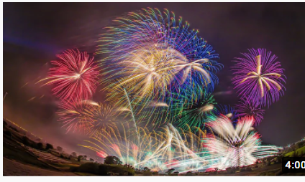 | □喜歡
 | □沒感覺
 | □不喜歡
- 聽一聽  可至youtube搜尋「煙火或炮竹」的聲音，讓學生聽一聽，並觀察其反應。 | □喜歡
- 聽一聽  可至youtube搜尋「煙火或炮竹」的聲音，讓學生聽一聽，並觀察其反應。 | □沒感覺
- 聽一聽  可至youtube搜尋「煙火或炮竹」的聲音，讓學生聽一聽，並觀察其反應。 | □不喜歡
刮畫製作＞＞  可參考影片作法: 製作【彩色刮刮紙】只需兩種材料 - YouTube  - 先拿一張白紙，選幾個自己喜歡的顏色將張紙塗滿，再拿黑色蠟筆將整張紙塗黑。  - 再拿叉子或竹籤在黑紙上刮出線條，即可完成創作。  範例圖如下:  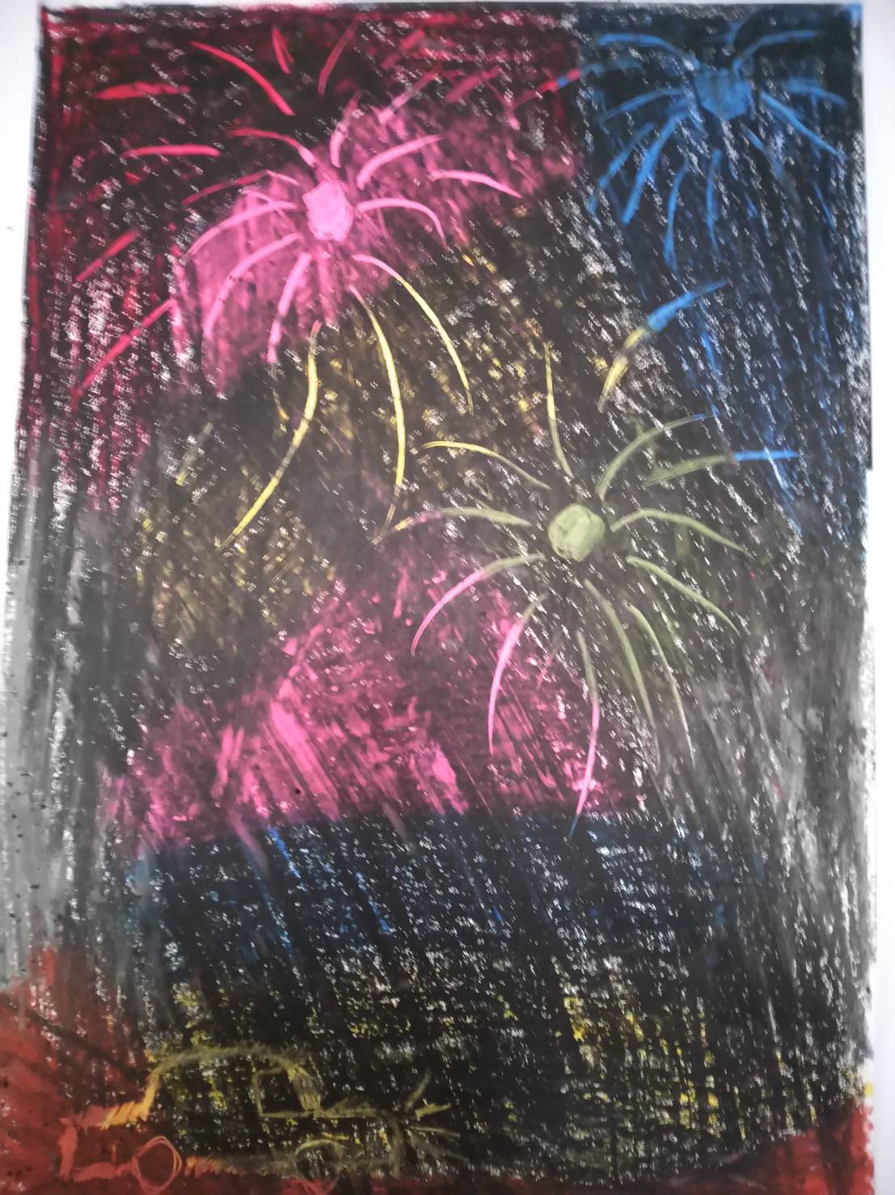 | □喜歡
 | □沒感覺
 | □不喜歡

